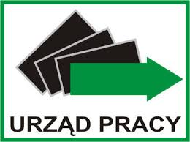
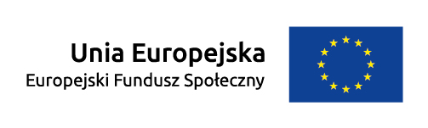
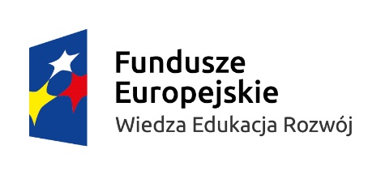

Projekt współfinansowany przez Unię Europejską w ramach Europejskiego Funduszu Społecznego

PROGRAM OPERACYJNY WIEDZA EDUKACJA ROZWÓJ

INFORMACJE O PROJEKCIE :

Numer i Nazwa Priorytetu: I. Osoby młode na rynku pracy

Numer i Nazwa Działania: 1.1. Wsparcie osób młodych pozostających bez pracy na regionalnym rynku pracy

Numer i Nazwa Poddziałania: 1.1.2 Wsparcie udzielane z Inicjatywy na rzecz zatrudnienia ludzi młodych

Tytuł projektu: ,,Aktywizacja osób młodych pozostających bez pracy w powiecie żarskim (I)”

Okres realizacji projektu : 01.01.2015 - 31.12.2015

Cel główny projektu

Projekt zakłada objęcie wsparciem 300 młodych osób bezrobotnych. Uczestnikami projektu będą osoby w wieku 18-29 lat pozostające bez pracy, zarejestrowane w Powiatowym Urzędzie Pracy (należące do I lub II profilu pomocy), które nie uczestniczą w kształceniu i szkoleniu (tzw. młodzież NEET), zgodnie z definicją osoby z kategorii NEET przyjętą w Programie Operacyjnym Wiedza Edukacja Rozwój.
W ramach projektu, dla każdego z uczestników przedstawienie konkretnej oferty aktywizacji zawodowej poprzedzi analiza umiejętności, predyspozycji i problemów zawodowych danego uczestnika. Na tej podstawie realizowane będą odpowiednio dobrane instrumenty i usługi rynku pracy.

Pomoc w 2015 roku skierowana jest do osób młodych w wieku do 29 roku życia w szczególności:
- bezrobotnych długotrwale,
- bezrobotnych niepełnosprawnych.
Proponowane formy wsparcia to :
- pośrednictwo pracy lub poradnictwo zawodowe
- bezzwrotne dotacje na podjęcie działalności gospodarczej;
- prace interwencyjne;
- szkolenia zawodowe;
- staże;
- przygotowanie zawodowe.

Budżet projektu wynosi 1 889 000 zł

Zapraszamy osoby bezrobotne oraz pracodawców do zapoznania się z naszą ofertą i korzystania z proponowanych form wsparcia!

Informacja i nabór do programu:

Powiatowy Urząd Pracy w Żarach Oddział PUP w Lubsku
ul. Mieszka I 15, 68-200 Żary ul. Pokoju 1c, 68-300 Lubsko

Pok. Nr 14 koordynator projektu - 68 479 13 68 sekretariat -68 457 23 66
Pok. Nr 14 staże - 68 479 13 68
Pok. Nr 14 prace interwencyjne - 68 479 13 69
Pok. Nr 26 dotacje - 68 479 13 65
Pok. Nr 14 szkolenia - 68 479 13 69
Pok. Nr 25 poradnictwo zawodowe - 68 479 13 60

Projekt współfinansowany przez Europejski Funduszu Społeczny w ramach Priorytetu I Osoby młode na rynku pracy, Działanie 1.1 Wsparcie osób młodych pozostających bez pracy na regionalnym rynku pracy, Poddziałanie 1.1.2 Wsparcie udzielane z Inicjatywy na rzecz zatrudnienia ludzi młodych.

